**ECC加密算法入门介绍**

同RSA （Ron Rivest，Adi Shamir，Len Adleman三位天才的名字）一样，ECC（Elliptic Curves Cryptography，椭圆曲线密码编码学）也属于公开密钥算法。目前，国内详细介绍ECC的公开文献并不多（反正我没有找到）。有一些简介，也是泛泛而谈，看完后依然理解不了ECC的实质（可能我理解力太差）。前些天我从国外网站找到些材料，看完后对ECC似乎懵懂了。于是我想把我对ECC的认识整理一下，与大家分享。当然ECC博大精深，我的认识还很肤浅，文章中错误一定不少，欢迎各路高手批评指正，小弟我洗耳恭听，并及时改正。文章将采用连载的方式，我写好一点就贴出来一点。本文主要侧重理论，代码实现暂不涉及。这就要求你要有一点数学功底。最好你能理解RSA算法，对公开密钥算法有一个了解。《近世代数基础》《初等数论》之类的书，最好您先翻一下，这对您理解本文是有帮助的。别怕，我尽量会把语言通俗些，希望本文能成为学习ECC的敲门砖。

1. 从平行线谈起。

平行线，永不相交。没有人怀疑把：）不过到了近代这个结论遭到了质疑。平行线会不会在很远很远的地方相交了？事实上没有人见到过。所以“平行线，永不相交”只是假设（大家想想初中学习的平行公理，是没有证明的）。既然可以假设平行线永不相交，也可以假设平行线在很远很远的地方相交了。即平行线相交于无穷远点P∞（请大家闭上眼睛，想象一下那个无穷远点P∞，P∞是不是很虚幻，其实与其说数学锻炼人的抽象能力，还不如说是锻炼人的想象力）。给个图帮助理解一下：

http://www.pediy.com/bbshtml/BBS6/pediy6014/19_2197.gif  
直线上出现P∞点，所带来的好处是所有的直线都相交了，且只有一个交点。这就把直线的平行与相交统一了。为与无穷远点相区别把原来平面上的点叫做平常点。   
  
以下是无穷远点的几个性质。   
▲直线L上的无穷远点只能有一个。   
（从定义可直接得出）   
▲平面上一组相互平行的直线有公共的无穷远点。   
（从定义可直接得出）   
▲ 平面上任何相交的两直线L1,L2有不同的无穷远点。   
（否则L1和L2有公共的无穷远点P ，则L1和L2有两个交点A、P，故假设错误。）   
▲平面上全体无穷远点构成一条**无穷远直线**。（自己想象一下这条直线吧）   
▲平面上全体无穷远点与全体平常点构成**射影平面**。   
  
二、射影平面坐标系   
  
射影平面坐标系是对普通平面直角坐标系（就是我们初中学到的那个笛卡儿平面直角坐标系）的扩展。我们知道普通平面直角坐标系没有为无穷远点设计坐标，不能表示无穷远点。为了表示无穷远点，产生了射影平面坐标系，当然射影平面坐标系同样能很好的表示旧有的平常点（数学也是“向下兼容”的）。   
  
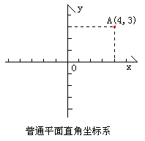  
  
我们对普通平面直角坐标系上的点A的坐标（x,y）做如下改造：   
令x=X/Z ，y=Y/Z（Z≠0）；则A点可以表示为（X:Y:Z）。   
变成了有三个参量的坐标点，这就对平面上的点建立了一个新的坐标体系。   
  
例2.1：求点（1,2）在新的坐标体系下的坐标。   
解：∵X/Z=1 ，Y/Z=2（Z≠0）∴X=Z，Y=2Z ∴坐标为（Z:2Z:Z），Z≠0。即（1:2:1）（2:4:2）（1.2:2.4:1.2）等形如（Z:2Z:Z），Z≠0的坐标，都是（1,2）在新的坐标体系下的坐标。   
  
我们也可以得到直线的方程aX+bY+cZ=0（想想为什么？提示：普通平面直角坐标系下直线一般方程是ax+by+c=0）。新的坐标体系能够表示无穷远点么？那要让我们先想想无穷远点在哪里。根据上一节的知识，我们知道无穷远点是两条平行直线的交点。那么，如何求两条直线的交点坐标？这是初中的知识，就是将两条直线对应的方程联立求解。平行直线的方程是：   
aX+bY+c1Z =0； aX+bY+c2Z =0 (c1≠c2)；   
（为什么？提示：可以从斜率考虑，因为平行线斜率相同）；   
  
将二方程联立，求解。有c2Z= c1Z= -（aX+bY），∵c1≠c2 ∴Z=0 ∴aX+bY=0；   
所以无穷远点就是这种形式（X：Y：0）表示。注意，平常点Z≠0，无穷远点Z=0，因此无穷远直线对应的方程是Z=0。   
  
例2.2：求平行线L1：X+2Y+3Z=0 与L2：X+2Y+Z=0 相交的无穷远点。   
解：因为L1∥L2 所以有Z=0， X+2Y=0；所以坐标为（-2Y:Y:0），Y≠0。即（-2:1:0）（-4:2:0）（-2.4:1.2:0）等形如（-2Y:Y:0），Y≠0的坐标，都表示这个无穷远点。   
  
看来这个新的坐标体系能够表示射影平面上所有的点，我们就把这个能够表示射影平面上所有点的坐标体系叫做**射影平面坐标系**。   
  
  
练习：   
1、求点A(2,4) 在射影平面坐标系下的坐标。   
2、求射影平面坐标系下点(4.5:3:0.5)，在普通平面直角坐标系下的坐标。   
3、求直线X+Y+Z=0上无穷远点的坐标。   
4、判断：直线aX+bY+cZ=0上的无穷远点 和 无穷远直线与直线aX+bY=0的交点，是否是同一个点？   
  
  
三、椭圆曲线   
  
上一节，我们建立了射影平面坐标系，这一节我们将在这个坐标系下建立椭圆曲线方程。因为我们知道，坐标中的曲线是可以用方程来表示的（比如：单位圆方程是x2+y2=1）。椭圆曲线是曲线，自然椭圆曲线也有方程。   
  
椭圆曲线的定义：   
一条椭圆曲线是在射影平面上满足方程   
Y2Z+a1XYZ+a3YZ2=X3+a2X2Z+a4XZ2+a6Z3 ----------------[3-1]   
的所有点的集合，且曲线上的每个点都是非奇异（或光滑）的。   
  
定义详解：   
  
▲ Y2Z+a1XYZ+a3YZ2 = X3+a2X2Z+a4XZ2+a6Z3是Weierstrass方程（维尔斯特拉斯，Karl Theodor Wilhelm Weierstrass,1815-1897），是一个齐次方程。   
  
▲ 椭圆曲线的形状，并不是椭圆的。只是因为椭圆曲线的描述方程，类似于计算一个椭圆周长的方程（计算椭圆周长的方程，我没有见过，而对椭圆线积分（设密度为1）是求不出来的。谁知道这个方程，请告诉我呀^_^），故得名。   
  
我们来看看椭圆曲线是什么样的。   
  
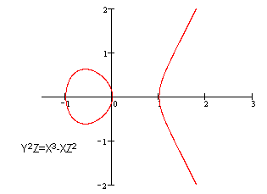  
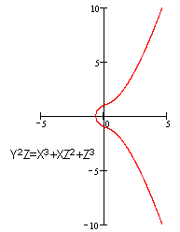  
  
  
▲ 所谓“非奇异”或“光滑”的，在数学中是指曲线上任意一点的偏导数Fx(x,y,z)，Fy(x,y,z)，Fz(x,y,z)不能同时为0。如果你没有学过高等数学，可以这样理解这个词，即满足方程的任意一点都存在切线。   
  
下面两个方程都不是椭圆曲线，尽管他们是方程[3-1]的形式。   
  
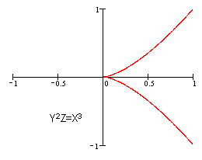  
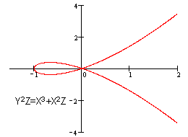  
  
因为他们在（0:0:1）点处（即原点）没有切线。   
  
▲椭圆曲线上有一个无穷远点O∞（0:1:0），因为这个点满足方程[3-1]。   
  
知道了椭圆曲线上的无穷远点。我们就可以把椭圆曲线放到普通平面直角坐标系上了。因为普通平面直角坐标系只比射影平面坐标系少无穷远点。我们在普通平面直角坐标系上，求出椭圆曲线上所有平常点组成的曲线方程，再加上无穷远点O∞（0:1:0），不就构成椭圆曲线了么？   
  
我们设x=X/Z ，y=Y/Z代入方程[3-1]得到：   
**y2+a1xy+a3y = x3+a2x2+a4x+a6 -------------------------[3-2]**   
  
也就是说满足方程[3-2]的光滑曲线加上一个无穷远点O∞，组成了椭圆曲线。为了方便运算，表述，以及理解，今后论述椭圆曲线将主要使用[3-2]的形式。   
  
本节的最后，我们谈一下求椭圆曲线一点的切线斜率问题。   
由椭圆曲线的定义可以知道，椭圆曲线是光滑的，所以椭圆曲线上的平常点都有切线。而切线最重要的一个参数就是斜率k。   
  
例3.1：求椭圆曲线方程y2+a1xy+a3y=x3+a2x2+a4x+a6上，平常点A(x,y)的切线的斜率k。   
解：令F(x,y)= y2+a1xy+a3y-x3-a2x2-a4x-a6   
求偏导数   
Fx(x,y)= a1y-3x2-2a2x-a4   
Fy(x,y)= 2y+a1x +a3   
则导数为：f'(x)=- Fx(x,y)/ Fy(x,y)=-( a1y-3x2-2a2x-a4)/(2y+a1x +a3)   
= (3x2+2a2x+a4-a1y) /(2y+a1x +a3)   
所以k=(3x2+2a2x+a4-a1y) /(2y+a1x +a3) ------------------------[3-3]   
  
看不懂解题过程没有关系，记住结论[3-3]就可以了。   
  
  
练习：   
1、将给出图例的椭圆曲线方程Y2Z=X3-XZ2 和Y2Z=X3+XZ2+Z3转换成普通平面直角坐标系上的方程。   
  
  
四、椭圆曲线上的加法   
  
上一节，我们已经看到了椭圆曲线的图象，但点与点之间好象没有什么联系。我们能不能建立一个类似于在实数轴上加法的运算法则呢？天才的数学家找到了这一运算法则   
  
☆☆☆☆☆☆☆☆☆☆☆☆☆☆☆☆☆☆☆☆☆☆☆☆☆☆☆☆☆☆☆☆   
自从近世纪代数学引入了群、环、域的概念，使得代数运算达到了高度的统一。比如数学家总结了普通加法的主要特征，提出了加群（也叫交换群，或Abel（阿贝尔）群），在加群的眼中。实数的加法和椭圆曲线的上的加法没有什么区别。这也许就是数学抽象把：）。关于群以及加群的具体概念请参考近世代数方面的数学书。   
☆☆☆☆☆☆☆☆☆☆☆☆☆☆☆☆☆☆☆☆☆☆☆☆☆☆☆☆☆☆☆☆   
  
运算法则：任意取椭圆曲线上两点P、Q （若P、Q两点重合，则做P点的切线）做直线交于椭圆曲线的另一点R’，过R’做y轴的平行线交于R。我们规定P+Q=R。（如图）   
  
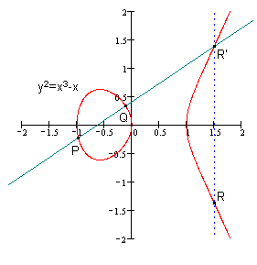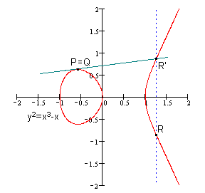  
  
  
法则详解：   
▲这里的+不是实数中普通的加法，而是从普通加法中抽象出来的加法，他具备普通加法的一些性质，但具体的运算法则显然与普通加法不同。   
  
▲根据这个法则，可以知道椭圆曲线无穷远点O∞与椭圆曲线上一点P的连线交于P’，过P’作y轴的平行线交于P，所以有 无穷远点 O∞+ P = P 。这样，无穷远点 O∞的作用与普通加法中零的作用相当（0+2=2），我们把无穷远点 O∞ 称为 **零元**。同时我们把P’称为P的**负元**（简称，负P；记作，-P）。（参见下图）   
  
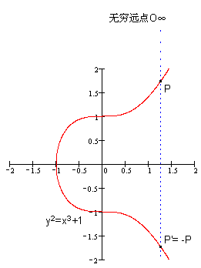  
  
▲根据这个法则，可以得到如下结论 ：如果椭圆曲线上的三个点A、B、C，处于同一条直线上，那么他们的和等于零元，即A+B+C= O∞   
  
▲k个相同的点P相加，我们记作kP。如下图：P+P+P = 2P+P = 3P。  
  
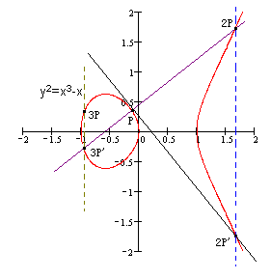  
  
下面，我们利用P、Q点的坐标(x1,y1)，(x2,y2)，求出R=P+Q的坐标(x4,y4)。   
  
例4.1：求椭圆曲线方程y2+a1xy+a3y=x3+a2x2+a4x+a6上，平常点P(x1,y1)，Q(x2,y2)的和R(x4,y4)的坐标。   
解：（1）先求点-R(x3,y3)   
因为P,Q,-R三点共线，故设共线方程为y=kx+b,其中   
若P≠Q(P,Q两点不重合) 则   
直线斜率k=(y1-y2)/(x1-x2)   
若P=Q(P,Q两点重合) 则直线为椭圆曲线的切线，故由例3.1可知：   
k=(3x2+2a2x+a4 -a1y) /(2y+a1x+a3)   
  
因此P,Q,-R三点的坐标值就是方程组：   
y2+a1xy+a3y=x3+a2x2+a4x+a6 -----------------[1]   
y=(kx+b) -----------------[2]   
的解。   
  
将[2]，代入[1] 有   
(kx+b)2+a1x(kx+b)+a3(kx+b) =x3+a2x2+a4x+a6 --------[3]   
对[3]化为一般方程，根据三次方程根与系数关系（当三次项系数为1时；-x1x2x3 等于常数项系数， x1x2+x2x3+x3x1等于一次项系数，-(x1+x2+x3)等于二次项系数。）   
所以-(x1+x2+x3)=a2-ka1-k2   
x3=k2+ka1+a2+x1+x2;---------------------求出点-R的横坐标   
因为k=(y1-y3)/(x1-x3) 故   
y3=y1-k(x1-x3);-------------------------------求出点-R的纵坐标   
  
（2）利用-R求R   
显然有 x4=x3= k2+ka1+a2+x1+x2; ------------求出点R的横坐标   
而y3 y4 为 x=x4时 方程y2+a1xy+a3y=x3+a2x2+a4x+a6的解   
化为一般方程y2+(a1x+a3)y-(x3+a2x2+a4x+a6)=0 , 根据二次方程根与系数关系得：   
-(a1x+a3)=y3+y4   
故y4=-y3-(a1x+a3)=k(x1-x4)-y1-(a1x4+a3); ---------------求出点R的纵坐标   
即：   
x4=k2+ka1+a2+x1+x2;   
y4=k(x1-x4)-y1-a1x4-a3;   
  
本节的最后，提醒大家注意一点，以前提供的图像可能会给大家产生一种错觉，即椭圆曲线是关于x轴对称的。事实上，椭圆曲线并不一定关于x轴对称。如下图的y2-xy=x3+1   
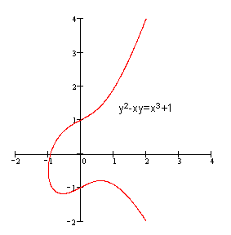  
  
五、密码学中的椭圆曲线   
  
我们现在基本上对椭圆曲线有了初步的认识，这是值得高兴的。但请大家注意，前面学到的椭圆曲线是连续的，并不适合用于加密；所以，我们必须把椭圆曲线变成离散的点。   
让我们想一想，为什么椭圆曲线为什么连续？是因为椭圆曲线上点的坐标，是实数的（也就是说前面讲到的椭圆曲线是定义在实数域上的），实数是连续的，导致了曲线的连续。因此，我们要把椭圆曲线定义在有限域上（顾名思义，有限域是一种只有由有限个元素组成的域）。   
  
☆☆☆☆☆☆☆☆☆☆☆☆☆☆☆☆☆☆☆☆☆☆☆☆☆☆☆☆☆☆☆☆   
域的概念是从我们的有理数，实数的运算中抽象出来的，严格的定义请参考近世代数方面的书。简单的说，域中的元素同有理数一样，有自己得的加法、乘法、除法、单位元(1)，零元(0),并满足交换率、分配率。   
☆☆☆☆☆☆☆☆☆☆☆☆☆☆☆☆☆☆☆☆☆☆☆☆☆☆☆☆☆☆☆☆   
  
下面，我们给出一个有限域Fp，这个域只有有限个元素。   
  
Fp中只有p（p为素数）个元素0,1,2 …… p-2,p-1；   
Fp 的加法（a+b）法则是 a+b≡c (mod p)；即，(a+c)÷p的余数 和c÷p的余数相同。   
Fp 的乘法(a×b)法则是 a×b≡c (mod p)；   
Fp 的除法(a÷b)法则是 a/b≡c (mod p)；即 a×b-1≡c (mod p)；（b-1也是一个0到p-1之间的整数，但满足b×b-1≡1 (mod p)；具体求法可以参考初等数论，或[我的另一篇文章](http://www.pediy.com/bbshtml/BBS6/pediy50391.htm)）。   
Fp 的单位元是1，零元是 0。   
  
同时，并不是所有的椭圆曲线都适合加密。y2=x3+ax+b是一类可以用来加密的椭圆曲线，也是最为简单的一类。下面我们就把y2=x3+ax+b 这条曲线定义在Fp上：   
  
选择两个满足下列条件的小于p(p为素数)的非负整数a、b   
4a3+27b2≠0　(mod p)   
则满足下列方程的所有点(x,y)，再加上 无穷远点O∞ ，构成一条椭圆曲线。   
y2=x3+ax+b (mod p)   
其中 x,y属于0到p-1间的整数，并将这条椭圆曲线记为Ep(a,b)。   
  
我们看一下y2=x3+x+1 (mod 23)的图像   
  
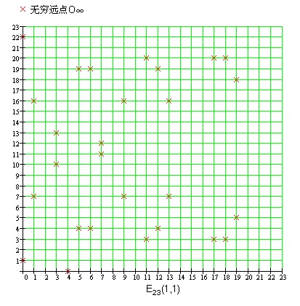  
  
是不是觉得不可思议？椭圆曲线，怎么变成了这般模样，成了一个一个离散的点？   
椭圆曲线在不同的数域中会呈现出不同的样子，但其本质仍是一条椭圆曲线。举一个不太恰当的例子，好比是水，在常温下，是液体；到了零下，水就变成冰，成了固体；而温度上升到一百度，水又变成了水蒸气。但其本质仍是H2O。   
  
Fp上的椭圆曲线同样有加法，但已经不能给以几何意义的解释。不过，加法法则和实数域上的差不多，请读者自行对比。   
  
1 无穷远点 O∞是零元，有O∞+ O∞= O∞，O∞+P=P   
2 P(x,y)的负元是 (x,-y)，有P+(-P)= O∞   
3 P(x1,y1),Q(x2,y2)的和R(x3,y3) 有如下关系：   
x3≡k2-x1-x2(mod p)   
y3≡k(x1-x3)-y1(mod p)   
其中若P=Q 则 k=(3x2+a)/2y1 若P≠Q，则k=(y2-y1)/(x2-x1)   
  
  
例5.1 已知E23(1,1)上两点P(3,10)，Q(9,7)，求1)-P，2)P+Q，3) 2P。   
解 1) –P的值为(3,-10)   
2) k=(7-10)/(9-3)=-1/2，2的乘法逆元为12 因为2*12≡1 (mod 23)   
k≡-1*12 (mod 23) 故 k=11。   
x=112-3-9=109≡17 (mod 23);   
y=11[3-(-6)]-10=89≡20 (mod 23)   
故P+Q的坐标为(17,20)   
3) k=[3(32)+1]/(2*10)=1/4≡6 (mod 23)   
x=62-3-3=30≡20 (mod 23)   
y=6(3-7)-10=-34≡12 (mod 23)   
故2P的坐标为(7,12)   
  
最后，我们讲一下椭圆曲线上的点的阶。   
如果椭圆曲线上一点P，存在最小的正整数n，使得数乘nP=O∞，则将n称为P的 **阶**，若n不存在，我们说P是无限阶的。   
事实上，在有限域上定义的椭圆曲线上所有的点的阶n都是存在的（证明，请参考近世代数方面的书）   
  
  
练习：   
1 求出E11(1,6)上所有的点。   
2 已知E11(1,6)上一点G(2,7)，求2G到13G所有的值。   
  
  
六、椭圆曲线上简单的加密/解密   
  
公开密钥算法总是要基于一个数学上的难题。比如RSA 依据的是：给定两个素数p、q 很容易相乘得到n，而对n进行因式分解却相对困难。那椭圆曲线上有什么难题呢？   
  
考虑如下等式：   
K=kG [其中 K,G为Ep(a,b)上的点，k为小于n（n是点G的阶）的整数]   
不难发现，给定k和G，根据加法法则，计算K很容易；但给定K和G，求k就相对困难了。   
这就是椭圆曲线加密算法采用的难题。我们把点G称为基点（base point），k（k<n，n为基点G的阶）称为私有密钥（privte key），K称为公开密钥（public key)。   
  
现在我们描述一个利用椭圆曲线进行加密通信的过程：   
  
1、用户A选定一条椭圆曲线Ep(a,b)，并取椭圆曲线上一点，作为基点G。   
2、用户A选择一个私有密钥k，并生成公开密钥K=kG。   
3、用户A将Ep(a,b)和点K，G传给用户B。   
4、用户B接到信息后 ，将待传输的明文编码到Ep(a,b)上一点M（编码方法很多，这里不作讨论），并产生一个随机整数r（r<n）。   
5、用户B计算点C1=M+rK；C2=rG。   
6、用户B将C1、C2传给用户A。   
7、用户A接到信息后，计算C1-kC2，结果就是点M。因为   
C1-kC2=M+rK-k(rG)=M+rK-r(kG)=M   
再对点M进行解码就可以得到明文。   
  
在这个加密通信中，如果有一个偷窥者H ，他只能看到Ep(a,b)、K、G、C1、C2 而通过K、G 求k 或通过C2、G求r 都是相对困难的。因此，H无法得到A、B间传送的明文信息。   
  
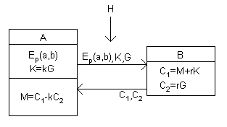  
  
密码学中，描述一条Fp上的椭圆曲线，常用到六个参量：   
T=(p,a,b,G,n,h)。   
（p 、a 、b 用来确定一条椭圆曲线，   
G为基点，   
n为点G的阶，   
h 是椭圆曲线上所有点的个数m与n相除的整数部分）   
  
这几个参量取值的选择，直接影响了加密的安全性。参量值一般要求满足以下几个条件：   
  
1、p 当然越大越安全，但越大，计算速度会变慢，200位左右可以满足一般安全要求；   
2、p≠n×h；   
3、pt≠1 (mod n)，1≤t<20；   
4、4a3+27b2≠0 (mod p)；   
5、n 为素数；   
6、h≤4。   
  
  
七、椭圆曲线在软件注册保护的应用   
  
我们知道将公开密钥算法作为软件注册算法的好处是Cracker很难通过跟踪验证算法得到注册机。下面，将简介一种利用Fp(a,b)椭圆曲线进行软件注册的方法。   
  
  
软件作者按如下方法制作注册机（也可称为签名过程）   
  
1、选择一条椭圆曲线Ep(a,b)，和基点G；   
2、选择私有密钥k（k<n，n为G的阶），利用基点G计算公开密钥K=kG；   
3、产生一个随机整数r（r<n），计算点R=rG；   
4、将用户名和点R的坐标值x,y作为参数，计算SHA（Secure Hash Algorithm 安全散列算法，类似于MD5）值，即Hash=SHA(username,x,y)；   
5、计算sn≡r - Hash * k (mod n)   
6、将sn和Hash作为 用户名username的序列号   
  
软件验证过程如下：（软件中存有椭圆曲线Ep(a,b)，和基点G，公开密钥K）   
  
1、从用户输入的序列号中，提取sn以及Hash；   
2、计算点R≡sn*G+Hash*K ( mod p )，如果sn、Hash正确，其值等于软件作者签名过程中点R(x,y)的坐标，因为   
sn≡r-Hash*k （mod n）   
所以   
sn*G + Hash*K   
=(r-Hash*k)*G+Hash*K   
=rG-Hash*kG+Hash*K   
=rG- Hash*K+ Hash*K   
=rG=R ；   
3、将用户名和点R的坐标值x,y作为参数，计算H=SHA(username,x,y)；   
4、如果H=Hash 则注册成功。如果H≠Hash ，则注册失败(为什么？提示注意点R与Hash的关联性)。   
  
简单对比一下两个过程：   
作者签名用到了：椭圆曲线Ep(a,b)，基点G，私有密钥k，及随机数r。   
软件验证用到了：椭圆曲线Ep(a,b)，基点G，公开密钥K。   
Cracker要想制作注册机，只能通过软件中的Ep(a,b)，点G，公开密钥K ，并利用K=kG这个关系获得k后，才可以。而求k是很困难的。   
  
  
练习：   
下面也是一种常于软件保护的注册算法，请认真阅读，并试回答签名过程与验证过程都用到了那些参数，Cracker想制作注册机，应该如何做。   
  
软件作者按如下方法制作注册机（也可称为签名过程）   
1、选择一条椭圆曲线Ep(a,b)，和基点G；   
2、选择私有密钥k（k<n），利用基点G计算公开密钥K=kG；   
3、产生一个随机整数r（r<n），计算点R(x,y)=rG；   
4、将用户名作为参数，计算Hash=SHA(username)；   
5、计算 x’=x (mod n)   
6、计算sn≡(Hash+x’*k)/r (mod n)   
7、将sn和x’作为 用户名username的序列号   
  
软件验证过程如下：(软件中存有椭圆曲线Ep(a,b)，和基点G，公开密钥K)   
1、从用户输入的序列号中，提取sn以及x’；   
2、将用户名作为参数，计算Hash=SHA(username)；   
3、计算 R=(Hash*G+x’*K)/sn，如果sn、Hash正确,其值等于软件作者签名过程中点R(x,y)，因为   
sn≡(Hash+x’*k)/r (mod n)   
所以   
(Hash*G+x’*K)/sn   
=(Hash*G+x’*K)/[(Hash+x’*k)/r]   
=(Hash*G+x’*K)/[(Hash*G+x’*k*G)/(rG)]   
=rG*[(Hash*G+x’*K)/(Hash*G+x’*K)]   
=rG=R (mod p)   
4、v≡x (mod n)   
5、如果v=x’ 则注册成功。如果v≠x’ ，则注册失败。   
  
  
八、结语   
  
历经半个多月断断续续的写作，这篇拙作终于算告一段落了。为写这篇文章，我查了大量的资料，但为了使文章更通俗易懂，我尽量避免涉及专业术语，F2n域上的椭圆曲线本文也没有涉及。不过，一些名词描述的可能还不太精确，希望众读者对文章的问题，多多批评指正。我也仅仅把这篇文章作为初稿，我会不断修订他的。最后感谢看雪、Sunbird、CCG以及看雪论坛所有成员对我的支持，感谢一切帮助过我的人，没有你们的鼓励，这篇文章我是没有动力写完的，谢谢，谢谢大家！   
  
  
2003-5-3 初稿，于看雪论坛   
2004-7-11二稿，修正一张图片  
  
<全文完>   
  
  
主要参考文献   
  
张禾瑞，《近世代数基础》，高等教育出版社，1978   
闵嗣鹤 严士健，《初等数论》，高等教育出版社，1982   
段云所，《网络信息安全》第三讲，北大计算机系   
Michael Rosing ，chapter5《Implementing Elliptic Curve Cryptography》，Softbound，1998   
《SEC 1: Elliptic Curve Cryptography》，Certicom Corp.，2000   
《IEEE P1363a / D9》，2001